Материалы Международного молодежного научного форума «ЛОМОНОСОВ-2014» / Отв. ред. А.И. Андреев, Е.А. Антипов. [Электронный ресурс] — М.: МАКС Пресс, 2014. — 1 электрон. опт. диск (CD-ROM) ISBN 978-5-317-04715-3
Секция «Химия»

Подсекция «Органическая химия»
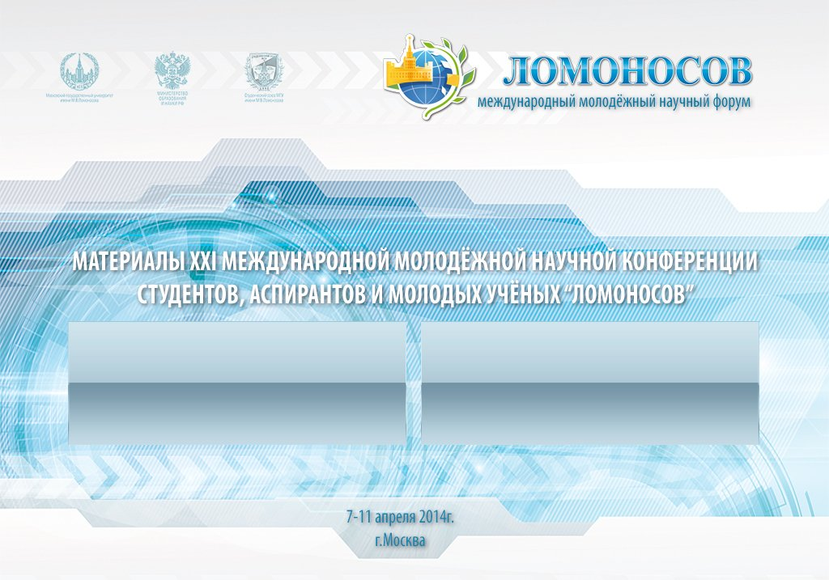
Синтез и исследование комплексообразующих свойств азакраун-соединений с катионами Pb²⁺ и Cd²⁺ в водных растворах
Мутасова А.Д.¹, Ощепков М.С.¹⁻²
Студент
¹Российский химико-технологический университет им. Д.И. Менделеева, Москва, Россия
²Институт элементоорганических соединений им. А. Н. Несмеянова РАН, Москва, Россия
E–mail: nastya.mutasik@rambler.ru

Краун-соединения известны своей высокой комплексообразующей способностью за счет наличия особой макрогетероциклической полости в структуре. Их области применение достаточно разнообразны: в органической химии их используют в качестве компонентов катализаторов, в аналитической химии в качестве катионных и анионных рецепторов, в биохимических исследованиях, в медицине в качестве детоксикантов и зондов для МРТ.
Целью данной работы является получение различных по структуре азакраун-соединений, оптимизация методик их синтеза, исследование их комплексообразующей способности с катионами Pb²⁺ и Cd²⁺ методом ЯМР-спектроскопии.
Синтез азакраун-соединений проводился по реакции нуклеофильного замещения между диметиловым эфиром пиридин-2,6-дикарбоновой кислоты и различными по структуре α,ω-диаминами. Реакция проводилась в метаноле без использования техники высокого разбавления при комнатной температуре. В результате работы нами были оптимизированы условия проведения реакции и методы выделения и очистки целевого соединения. Это позволило увеличить выход соединений 1 - 3 (схема 1)
Схема 1
Структура всех полученных соединений доказана с помощью ЯМР–спектроскопии, ИЭР–масс–спектрометрии и элементного анализа.
Комплексообразующая способность полученных в ходе работы азакраун-соединений изучалась с катионами Pb²⁺ и Cd²⁺ методом ЯМР-спектроскопии. Все исследования проводились в воде.
В результате анализа установлено, что соединение 1 с катионом Pb²⁺ и Cd²⁺ комплексов в воде не образует.
Что касается азакраун-соединения 2, отличающегося от соединения 1 наличием двух аминных атомов азота, то было установлено, что в ¹H ЯМР-спектрах комплексов с катионами металлов наблюдаются существенные изменения положения сигналов всех протонов по сравнению со спектром лиганда. Наибольшие изменения регистрируются для химических сдвигов протонов метиленовых групп макроциклического фрагмента, связанных с атомами азота
Для азакраун-соединения 3, имеющего шесть атомов азота и больший размер полости макроцикла, в ¹H ЯМР-спектре наблюдаются максимальные сдвиги положений сигналов протонов по сравнению с остальными лигандами, изученными в данной работе.

Авторы выражают признательность проф., д.х.н. Федоровой Ольге Анатольевне за помощь в проведении исследований.
Синтез, комплексообразование моно- и бисстириловых красителей и исследование переноса энергии в комплексах данных соединений
Лебедева А.Ю.¹, Бердникова Д.В.²
Студент
¹Российский химико-технологический университет им. Д.И. Менделеева, Москва, Россия
²Институт элементоорганических соединений им. А. Н. Несмеянова РАН, Москва, Россия
E–mail: annabell_li@mail.ru
Фотоиндуцированный перенос энергии играет важную роль в осуществлении конверсии энергии солнечного света в энергию химических связей. Исследование механизмов протекания природных фотопроцессов позволяет создавать искусственные системы, функционирующие по аналогии с биологическими. Данный подход применяется в молекулярной фотонике, в таких устройствах как: солнечные батареи и OLED-дисплеи.
Целью данного исследования является изучение процесса фотоиндуцированного переноса энергии, для этого нами был предложен синтез моно- и бисстириловых красителей 2, 3 и 4, а так же сформированы и исследованы комплексы данных красителей (схема 1).
Схема 1. Перенос энергии в супрамолекулярных ансамблях I: краситель 3 – краситель 2 и II: краситель 4 – краситель 2.

Образование супрамолекулярных ансамблей I и II происходит за счет взаимодействия фрагмента краун-эфира бисстирилового красителя и алкиламмонийной цепочки молекулы моностирилового красителя. Для оценки эффективности комплексообразования проведено спектрофотометрическое титрование бисстирилового красителя 4 перхлоратом аммония в ацетонитриле и дихлорметане. При этом наиболее эффективное связывание катиона аммония происходит в неполярном растворителе.
При реализации процесса переноса энергии возбуждение донорной компоненты (бисстириловый краситель 3 или 4), приводит к передаче энергии электронного возбуждения на акцепторную компоненту комплекса (моностириловый краситель 2) и ее флуоресценции. В системе I данный процесс был зафиксирован спектроскопически, тогда как в системе II перенос энергии не наблюдается.
Новые красители 2, 3 и 4 были охарактеризованы с помощью методов спектроскопии ЯМР и масс-спектрометрии. Супрамолекулярная ассоциация и процесс переноса энергии были исследованы с помощью оптической спектроскопии и спектроскопии ЯМР. Результаты представленного исследования являются перспективными для создания новых светопреобразующих материалов.

Авторы выражают признательность проф., д.х.н. Федоровой Ольге Анатольевне за помощь в проведении исследований.
Синтез 4- стирилзамещенных 1,8-нафталимида для использования в качестве флуоресцентных навигаторов в фотодинамической терапии рака.
Захарко М.А., Панченко П.А.
Студент
Российский химико-технологический университет им. Д.И. Менделеева, Москва, Россия.
E-mail: Marina_Zr@mail.ru

Благодаря своим хорошим люминесцентным свойствам, производные 1,8-нафталимида представляют большой интерес с точки зрения их применения в качестве компонентов молекулярных оптических устройств. На сегодняшний день они широко используются как реагенты для люминесцентной дефектоскопии, оптические отбеливатели, флуоресцентные сенсоры и лазерные красители.
Конъюгаты соединений, обладающих интенсивными люминесцентными свойствами, и порфиринов способны выполнять одновременно две функции: являться маркерами для определения локализации опухоли (благодаря интенсивной флуоресценции нафталимидного рагмента) и одновременно разрушать опухолевые клетки при местном облучении тканей светом с длиной волны, соответствующей максимуму поглощения порфиринового остатка. Для того, чтобы интенсивность флуоресценции не снижалась из-за переноса энергии между двумя хромофорами, необходимо чтобы полосы поглощения порфирина и флуоресценции нафталимида имели как можно меньшую степень перекрывания. Применение производных нафталимида в качестве флуоресцентного навигатора в составе конъюгатов привлекательно в виду того, что их спектральные характеристики легко изменять, вводя в четвертое положение нафталинового кольца различные заместители.
В настоящей работе предложен синтез производных 1,8-нафталимида, содержащих стириловый фрагмент в четвертом положении нафталимидного кольца 5a-c исходя из 4-бромнафталевого ангидрида 1 и других доступных соединений. В алифатическую часть соединений была введена азидная группа с целью обеспечения возможности синтеза коньюгатов 6a-c в мягких условиях с использованием клик-реакции 1,3-диполярного циклоприсоединения.

Работа выполнена при финансовой поддержке гранта РФФИ № 14-03-31935 Авторы выражают признательность проф., д.х.н. Фёдоровой Ольге Анатольевне за помощь в проведении исследований.

